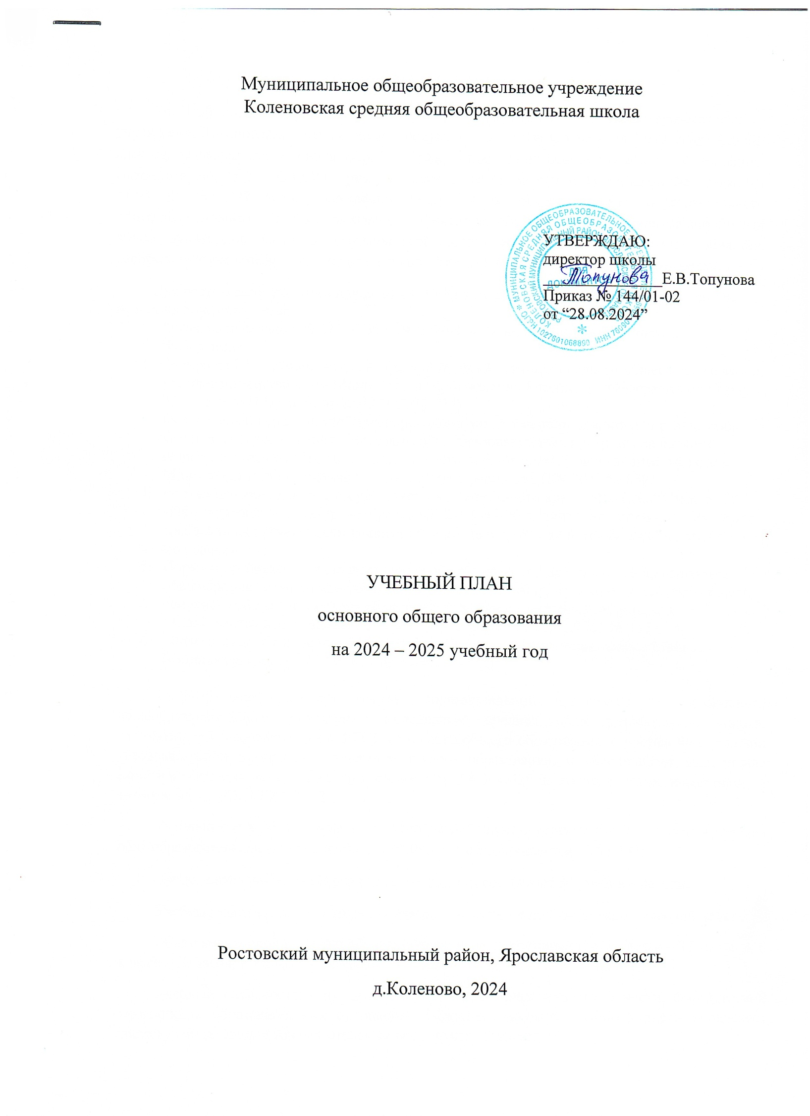

ПОЯСНИТЕЛЬНАЯ ЗАПИСКА

Учебный план основного общего образования Муниципального общеобразовательного учреждения Коленовская средняя общеобразовательная школа (далее - учебный план) для 5-9 классов, реализующих основную образовательную программу основного общего образования, соответствующую ФГОС ООО (приказ Министерства просвещения Российской Федерации от 31.05.2021 № 287 «Об утверждении федерального государственного образовательного стандарта основного общего образования»), фиксирует общий объём нагрузки, максимальный объём аудиторной нагрузки обучающихся, состав и структуру предметных областей, распределяет учебное время, отводимое на их освоение по классам и учебным предметам.

При составлении учебного плана ФГОС СОО в качестве нормативно-правовой основы использованы документы:

1. Федеральный Закон № 273- ФЗ от 29.12.2012 «Об образовании в Российской Федерации».
2. Федеральный государственный образовательный стандарт среднего общего образования, утвержденным приказом Министерства просвещения Российской Федерации от 17 мая 2012 года №413 (с изм. от 12.08.2022 № 732).
3. Федеральный перечень учебников, рекомендуемых к использованию при реализации имеющих государственную аккредитацию образовательных программ начального общего, основного общего, среднего общего образования», утвержденный приказом Министерства просвещения Российской федерации от 21.09.2022 № 858.
4. Постановление Главного государственного санитарного врача РФ от 28.09.2020 № 28 «Об утверждении санитарных правил СП 2.4.3648-20 «Санитарно- эпидемиологические требования к организациям воспитания и обучения, отдыха и оздоровления детей и молодежи».
5. Порядок организации и осуществления образовательной деятельности по основным общеобразовательным программам - образовательным программам начального общего, основного общего и среднего общего образования, утвержденный приказом Министерства просвещения Российской Федерации от 22.03.2021 № 115.
6. Федеральная образовательная программа среднего общего образования (приказ Минпросвещения от 23.11.2022 № 1014).

Учебный план является частью образовательной программы Муниципального общеобразовательного учреждения Коленовская средняя общеобразовательная школа, разработанной в соответствии с ФГОС основного общего образования, с учетом Федеральной образовательной программой основного общего образования, и обеспечивает выполнение санитарно-эпидемиологических требований СП 2.4.3648-20 и гигиенических нормативов и требований СанПиН 1.2.3685-21.

Учебный год в Муниципальном общеобразовательном учреждении Коленовская средняя общеобразовательная школа начинается 01.09.2024 и заканчивается 22.05.2025.

Продолжительность учебного года в 5-9 классах составляет 34 учебные недели.

Учебные занятия для учащихся 5-9 классов проводятся по 5-ти дневной учебной неделе.

Объем аудиторной нагрузки обучающихся в неделю составляет в 5 классе – 27 часов, в 6 классе – 30 часов, в 7 классе – 31 часа, в 8 классе – 31 час, в 9 классе – 33 часа. .

Учебный план состоит из двух частей — обязательной части и части, формируемой участниками образовательных отношений. Обязательная часть учебного плана определяет состав учебных предметов обязательных предметных областей.

Часть учебного плана, формируемая участниками образовательных отношений, обеспечивает реализацию индивидуальных потребностей обучающихся. Время, отводимое на данную часть учебного плана внутри максимально допустимой недельной нагрузки обучающихся, может быть использовано: на проведение учебных занятий, обеспечивающих различные интересы обучающихся

В Муниципальном общеобразовательном учреждении Коленовская средняя общеобразовательная школа языком обучения является русский язык.

**II уровень —основное общее образование** (нормативный срок 5 лет) — является наиболее интенсивным и продолжительным в процессе образования школьников и охватывает наиболее крупную группу обучающихся

**Цель учебного плана основного общего образования:**

-обновить содержание и структуру основного общего образования в процессе модернизации образования, обеспечить новое качество обучения.

**Задачи:**

-предоставить возможность обучающимся получить за счет бюджетного финансирования полноценное основное общее образование, соответствующее современным требованиям, позволяющее успешно продолжить образование в средних специальных или в высших учебных заведениях;

-создать условия для получения и усвоения, а также успешного применения обучающимися знаний, умений и навыков в соответствии с реализуемыми программами;

-сохранить психофизическое здоровье обучающихся;

-развить творческие способности и сотворческие принципы работы всех участников образовательного процесса;

-оптимизировать содержание и организацию образовательного процесса;

-повысить качество и результативность образовательного процесса и придать ему стабильную положительную тенденцию.

*Обязательная часть* учебного плана определяет состав учебных предметов обязательных для всех детей, обучающихся по данной программе и учебное время, отводимое на их изучение по классам (годам) обучения.

Обязательные для изучения предметные области и учебные предметы

|  |  |
| --- | --- |
| **Предметные области** | **Учебные предметы** |
| Русский язык и литература | Русский язык.  Литература |
| Родной язык и родная литература  (по желанию родителей) | Родной язык (русский)  Родная литература (русская) |
| Иностранные языки | Иностранный язык |
| Математика и информатика | Математика  Алгебра Геометрия  Вероятность и статистика  Информатика |
| Общественно-научные предметы | История  Обществознание  География |
| Естественно-научные предметы | Физика  Химия  Биология |
| Основы духовно-нравственной  культуры народов России | ОДНКНР реализуется в 5 и 6 классах |
|  |
| Искусство | Изобразительное искусство |
|  | Музыка |
| Труд (Технология) | Труд |
| Физическая культура | Физическая культура |
| Основы безопасности и защиты Родины | Основы безопасности и защиты Родины |

Учебный предмет «Математика» предметной области «Математика и информатика» включает в себя учебные курсы «Алгебра», «Геометрия», «Вероятность и статистика».

Достижения обучающимися планируемых результатов освоения программы основного общего образования по учебному предмету «Математика» в рамках государственной итоговой аттестации включает результаты освоения рабочих программ учебных курсов «Алгебра», «Геометрия», «Вероятность и статистика».

Учебный предмет «История» предметной области «Общественно­-научные предметы» включает в себя учебные курсы «История России» и «Всеобщая история».

***Изучение родного языка (русского) и родной литературы (русской) осуществляется при наличии возможностей МОУ Коленовская СОШ и по заявлению обучающихся, родителей (законных представителей).*** (На период обучения такие заявления отсутствуют)

При изучении предметов без деления может осуществляться деление учащихся на подгруппы.

Промежуточная аттестация – процедура, проводимая с целью оценки качества освоения обучающимися части содержания (четвертное оценивание) или всего объема учебной дисциплины за учебный год (годовое оценивание).

Промежуточная/годовая аттестация обучающихся за четверть осуществляется в соответствии с календарным учебным графиком.

Все предметы обязательной части учебного плана оцениваются по четвертям. Предметы из части, формируемой участниками образовательных отношений, являются безотметочными и оцениваются «зачет» или «незачет» по итогам четверти.

Промежуточная аттестация проходит на последней учебной неделе четверти. Формы и порядок проведения промежуточной аттестации определяются «Положением о формах, периодичности и порядке  
текущего контроля успеваемости и промежуточной аттестации обучающихся Муниципальное общеобразовательное учреждение Коленовская средняя общеобразовательная школа.

**Время, отводимое на вариативную часть учебного плана в МОУ Коленовская СОШ использовано на:**

**в 6-ом классе – 1 час: - 1 час в неделю – (34 часа в год)** на изучение учебного предмета «Избранные вопросы биологии в целях обеспечения соответствующих современным требованиям знаний об общих закономерностях строения и функционирования биологических объектов.

**в 7-ом классе – 1 час в неделю добавлен к предмету биология (+ 1 час в неделю – (34 часа в год = 68 часов в год на изучение предмета биология)** в целях обеспечения соответствующих современным требованиям знаний об общих закономерностях строения и функционирования биологических объектов.

**В 9-ом классе – 0,5 часа в неделю (17 часов в год**) на изучение предмета «За страницами учебника литературы» с целью подготовки к ГИА- 9

Освоение основной образовательной программ основного общего образования завершается итоговой аттестацией.

Нормативный срок освоения основной образовательной программы основного общего образования составляет 5 лет.

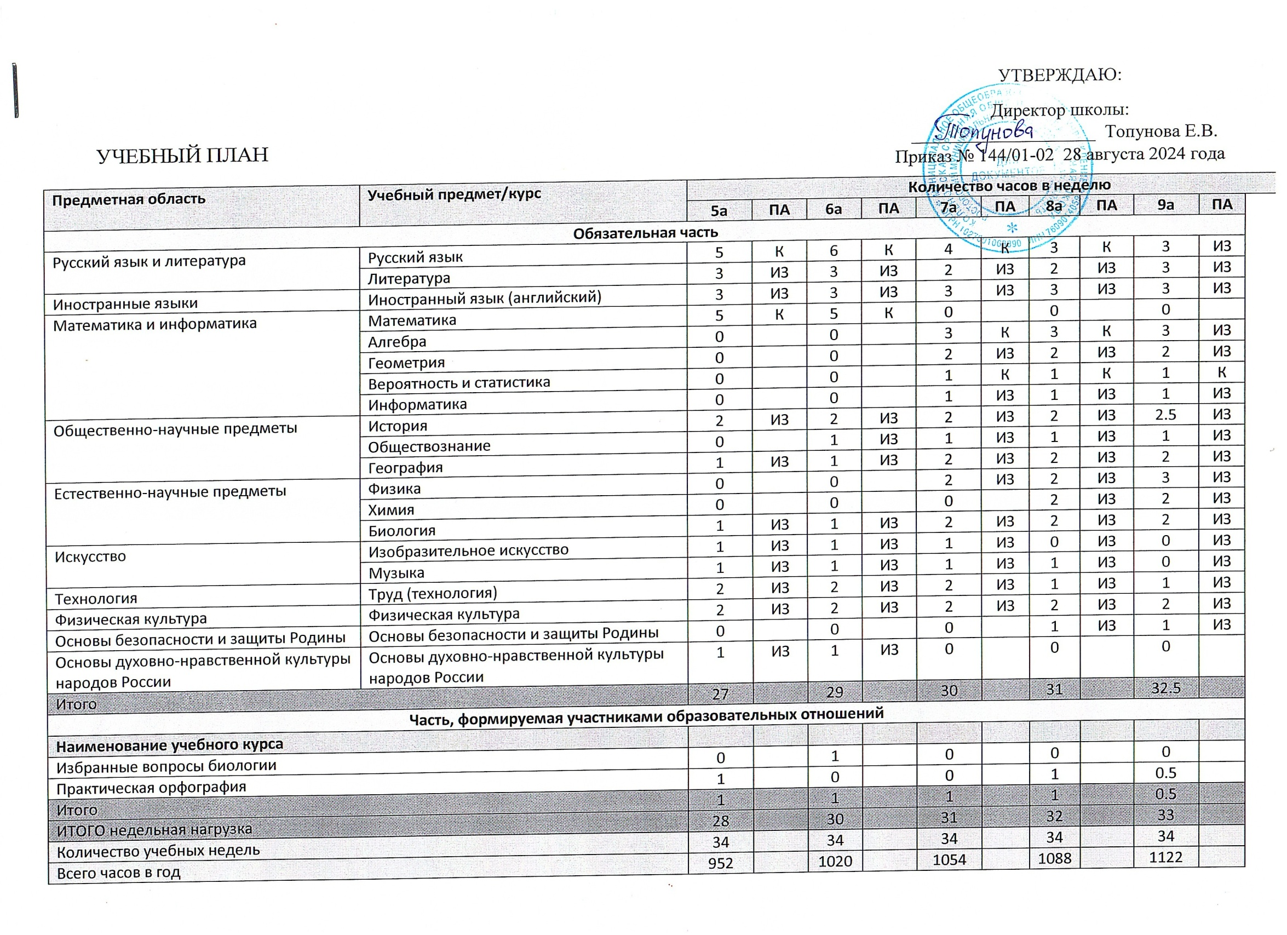

**План внеурочной деятельности (недельный)**

Муниципальное общеобразовательное учреждение Коленовская средняя общеобразовательная школа

|  |  |  |  |  |  |
| --- | --- | --- | --- | --- | --- |
| **Учебные курсы** | **Количество часов в неделю** | | | | |
| **5а** | **6а** | **7а** | **8а** | **9а** |
| Разговоры о важном | 1 | 1 | 1 | 1 | 1 |
| Россия - мои горизонты | 0 | 1 | 1 | 1 | 1 |
| Спортивные игры | 1 | 1 | 1 | 1 | 1 |
| Театр | 0 | 0 | 1 | 1 | 0 |
| Функциональная грамотность | 1 | 1 | 1 | 1 | 1 |
| Профориентация: твой выбор | 1 | 0 | 0 | 0 | 0 |
| Смысловое чтение | 1 | 1 | 1 | 1 | 1 |
| Проектная деятельность | 1 | 1 | 0 | 0 | 0 |
| Решение задач повышенного уровня сложности по математике | 0 | 0 | 0 | 0 | 1 |
| ИТОГО недельная нагрузка | 6 | 6 | 6 | 6 | 6 |